МІНІСТЕРСТВО ОСВІТИ І НАУКИ УКРАЇНИ
ДВНЗ «КИЇВСЬКИЙ НАЦІОНАЛЬНИЙ ЕКОНОМІЧНИЙ УНІВЕРСИТЕТ
ІМЕНІ ВАДИМА ГЕТЬМАНА»

Навчально-науковий інститут «Інститут інформаційних технологій в економіці»

Кафедра інформаційних систем в економіці

ЗВІТ
Лабораторна робота №4
з дисципліни «Метод найменших квадратів. Інтерполяція»

Виконав (-ла):
студент (-ка) 4 курсу, групи ІН-304
Коксюк Олег Віталійович

Київ – 2026

МЕТА ТА ЗАВДАННЯ РОБОТИ

Метою лабораторної роботи є практичне застосування методу найменших квадратів (МНК) для побудови лінійної регресійної моделі за експериментальними даними та реалізація поліноміальної інтерполяції для відновлення значень функції між вузловими точками.

Для досягнення мети вирішувались такі завдання:
– ознайомитись з теоретичними засадами методу найменших квадратів та поліноміальної інтерполяції;
– реалізувати лінійну регресію МНК для табличних даних варіанту 4 та обчислити коефіцієнти апроксимуючої прямої;
– побудувати графік лінії регресії разом із експериментальними точками;
– побудувати інтерполяційний поліном четвертого степеня для п'яти вузлових точок варіанту 4;
– визначити значення інтерполяційного полінома в проміжних точках x = 0.2 та x = 0.5;
– оформити результати обчислень та графіків у звіт.

ТЕОРЕТИЧНІ ВІДОМОСТІ

1.1. Лінійна регресія. Метод найменших квадратів (МНК)

Лінійна регресія описує лінійну залежність між залежною змінною y та незалежною змінною x у вигляді:

y = β0 + β1·x + ε,

де β0 та β1 – невідомі коефіцієнти (вільний член та нахил прямої), ε – випадкова похибка.
Метод найменших квадратів (МНК) дозволяє оцінити параметри β0 та β1 шляхом мінімізації суми квадратів відхилень між спостережуваними значеннями yi та значеннями, передбаченими моделлю ŷi = β0 + β1·xi:

S(β0, β1) = Σ(yi – (β0 + β1·xi))² → min.

Прирівнявши до нуля часткові похідні ∂S/∂β0 та ∂S/∂β1, отримаємо систему нормальних рівнянь, розв'язок якої дає:

β1 = (n·Σ(xi·yi) – Σxi·Σyi) / (n·Σxi² – (Σxi)²),
β0 = (Σyi – β1·Σxi) / n.

Якість апроксимації оцінюється за допомогою суми квадратів залишків (SSE):

SSE = Σ(yi – ŷi)².

1.2. Поліноміальна інтерполяція

Задача інтерполяції полягає в побудові полінома Pn(x), що точно проходить через n+1 задану вузлову точку (xi, yi), i = 0, 1, …, n. Якщо задано 5 точок, шукається поліном степеня 4:

P4(x) = a0 + a1·x + a2·x² + a3·x³ + a4·x⁴.

Коефіцієнти a0, a1, …, a4 знаходяться з системи лінійних рівнянь, складеної шляхом підстановки координат усіх вузлів:

V · a = y,

де V – матриця Вандермонда з елементами Vij = xiʲ, a = [a0, a1, a2, a3, a4]ᵀ, y = [y0, y1, y2, y3, y4]ᵀ. Система розв'язується за допомогою методу Гауса або функції numpy.linalg.solve().

ЗАВДАННЯ 1. ВХІДНІ ДАНІ ВАРІАНТУ 4

2.1. Дані для лінійної регресії

Для варіанту 4 задано такі експериментальні дані (таблиця 2.1):

Таблиця 2.1 – Вхідні дані для лінійної регресії (варіант 4)
x | 2 | 4 | 6 | 8 | 10 | 12
y | 6.5 | 4.4 | 3.8 | 3.5 | 3.1 | 3.0

2.2. Дані для інтерполяції

Для варіанту 4 задано 5 вузлових точок для побудови інтерполяційного полінома четвертого степеня (таблиця 2.2):

Таблиця 2.2 – Вузлові точки для інтерполяції (варіант 4)
x | 0.1 | 0.3 | 0.4 | 0.6
y | 3.2 | 3.0 | 1.0 | 1.8
(продовження) | 0.7
y (прод.) | 1.9

ЗАВДАННЯ 2. ЛІНІЙНА РЕГРЕСІЯ (МНК)

3.1. Код програми

Реалізацію МНК виконано засобами Python з використанням бібліотеки numpy. Код програми наведено нижче:

import numpy as np
import matplotlib.pyplot as plt

# Вхідні дані для варіанта 4
x = np.array([2, 4, 6, 8, 10, 12], dtype=float)
y = np.array([6.5, 4.4, 3.8, 3.5, 3.1, 3.0], dtype=float)

n = len(x)

# Оцінювання параметрів лінії МНК (нормальні рівняння)
# beta1 = (n*Σ(xy) - Σx*Σy) / (n*Σ(x^2) - (Σx)^2)
# beta0 = (Σy - beta1*Σx) / n
Sxy = n * np.sum(x * y) - np.sum(x) * np.sum(y)
Sxx = n * np.sum(x**2) - (np.sum(x) ** 2)
beta1 = Sxy / Sxx
beta0 = (np.sum(y) - beta1 * np.sum(x)) / n

# Перевірка: сума квадратів похибок
y_hat = beta0 + beta1 * x
SSE = float(np.sum((y - y_hat) ** 2))

print(f"beta0 = {beta0:.6f}")
print(f"beta1 = {beta1:.6f}")
print(f"SSE = {SSE:.6f}")

# Побудова графіка
xx = np.linspace(x.min(), x.max(), 300)
yy = beta0 + beta1 * xx

plt.figure(figsize=(7, 4.5))
plt.scatter(x, y, s=50, label="Експериментальні точки")
plt.plot(xx, yy, linewidth=2, label="Лінія МНК")
plt.xlabel("x")
plt.ylabel("y")
plt.grid(True, alpha=0.3)
plt.legend()
plt.title("Лінійна регресія (МНК), варіант 4")
plt.savefig("LR_4_variant4_regression.png", dpi=200, bbox_inches="tight")
plt.show()

3.2. Результати обчислень

Після виконання програми отримано такі значення коефіцієнтів лінійної регресії та суми квадратів відхилень (таблиця 3.1):

Таблиця 3.1 – Результати МНК для варіанту 4
Параметр | Позначення | Значення
Вільний член | β0 | 5.623810
Нахил прямої | β1 | −0.257143
Сума квадратів залишків | SSE | 3.049524

Рівняння апроксимуючої прямої для варіанту 4:

ŷ = 5.6238 – 0.2571·x.

3.3. Графік лінійної регресії

На рисунку 3.1 зображено експериментальні точки та апроксимуючу пряму, побудовану методом найменших квадратів.

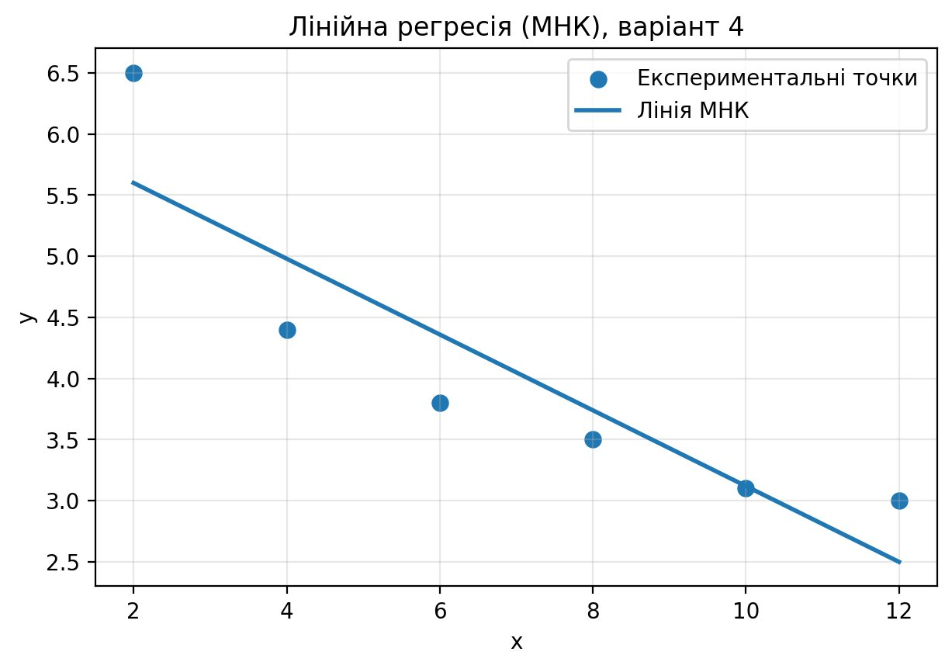
Рисунок 3.1 – Лінійна регресія (МНК), варіант 4

З рисунку 3.1 видно, що апроксимуюча пряма відображає загальну тенденцію до спадання значень y при зростанні x. Проте точка (2; 6.5) помітно відхиляється від прямої вгору, що і зумовлює відносно велике значення SSE = 3.05. Лінійна модель є прийнятною апроксимацією, однак для точнішого відтворення даних, зокрема нелінійного характеру спадання, доцільно розглянути нелінійну або поліноміальну регресію.

ЗАВДАННЯ 3. ІНТЕРПОЛЯЦІЯ ПОЛІНОМОМ ЧЕТВЕРТОГО СТЕПЕНЯ

4.1. Код програми

Побудову інтерполяційного полінома виконано шляхом складання та розв'язання системи лінійних рівнянь з матрицею Вандермонда. Код програми наведено нижче:

import numpy as np
import matplotlib.pyplot as plt

# Вхідні точки для інтерполяції
x_i = np.array([0.1, 0.3, 0.4, 0.6, 0.7], dtype=float)
y_i = np.array([3.2, 3.0, 1.0, 1.8, 1.9], dtype=float)

m = 4 # степінь полінома

# Крок 1: матриця Вандермонда X [x^0, x^1, ..., x^4]
X = np.vander(x_i, N=m+1, increasing=True)

# Крок 2: коефіцієнти полінома
a = np.linalg.solve(X, y_i)

print("Коефіцієнти P4(x):")
for k, ak in enumerate(a):
print(f"a{k} = {ak:.10f}")

# Крок 3-4: побудова графіка
def P4(t):
powers = np.array([t**k for k in range(m+1)])
return float(np.sum(a * powers))

xx = np.linspace(x_i.min(), x_i.max(), 500)
yy = np.array([P4(t) for t in xx])

plt.figure(figsize=(7, 4.5))
plt.scatter(x_i, y_i, s=55, label="Точки інтерполяції")
plt.plot(xx, yy, linewidth=2, label="Поліном P4(x)")
plt.xlabel("x")
plt.ylabel("y")
plt.grid(True, alpha=0.3)
plt.legend()
plt.title("Інтерполяція поліномом степеню 4")
plt.savefig("LR_4_variant4_interpolation_P4.png", dpi=200, bbox_inches="tight")
plt.show()

# Крок 5: значення в проміжних точках
print(f"P4(0.2) = {P4(0.2):.10f}")
print(f"P4(0.5) = {P4(0.5):.10f}")

4.2. Результати обчислень

Після виконання програми отримано коефіцієнти інтерполяційного полінома четвертого степеня (таблиця 4.1):

Таблиця 4.1 – Коефіцієнти інтерполяційного полінома P4(x)
Коефіцієнт | Позначення | Значення
a₀ | вільний член | −73.4285714286
a₁ | коефіцієнт при x | 966.6666666667
a₂ | коефіцієнт при x² | −4022.6190476190
a₃ | коефіцієнт при x³ | 7142.8571428571
a₄ | коефіцієнт при x⁴ | −4523.8095238095

Інтерполяційний поліном четвертого степеня для варіанту 4 має вигляд:

P4(x) = −73.4286 + 966.6667x – 4022.6190x² + 7142.8571x³ – 4523.8095x⁴.

Значення полінома у проміжних точках наведено в таблиці 4.2:

Таблиця 4.2 – Значення P4(x) у проміжних точках
Точка x | P4(x) | Примітка
x = 0.2 | 5.0857142857 | між x₁=0.1 та x₂=0.3
x = 0.5 | 0.5714285714 | між x₃=0.4 та x₄=0.6

4.3. Графік інтерполяційного полінома

На рисунку 4.1 зображено вузлові точки інтерполяції та поліном P4(x), що точно проходить через усі п'ять заданих точок.

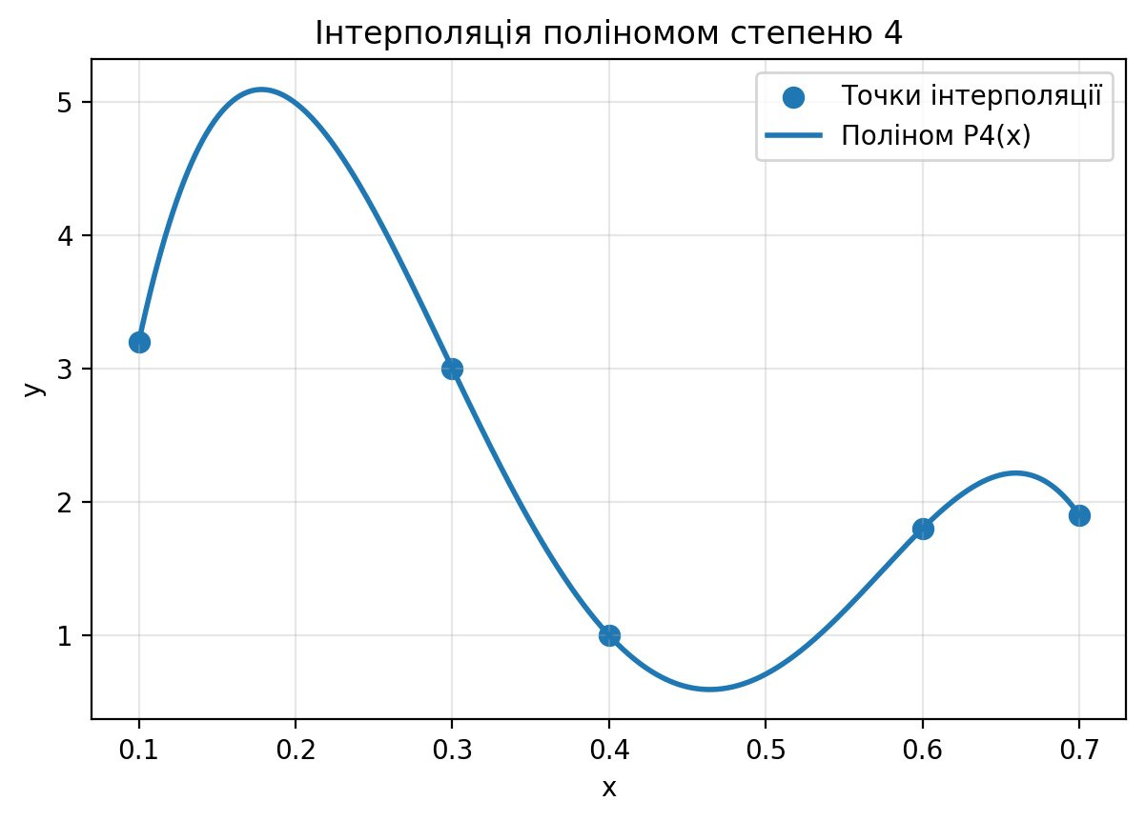
Рисунок 4.1 – Інтерполяція поліномом четвертого степеня (варіант 4)

З рисунку 4.1 видно, що поліном P4(x) точно проходить через усі п'ять вузлових точок, що є обов'язковою умовою інтерполяції. На ділянці [0.1; 0.2] поліном має локальний максимум (≈5.1), після чого різко спадає до мінімуму поблизу x ≈ 0.47 (значення ≈0.57), а потім знову зростає. Така хвилеподібна поведінка є характерною особливістю поліноміальної інтерполяції високих степенів – ефект Рунге, який проявляється особливо сильно, коли вузлові точки мають різко відмінні значення функції (зокрема, стрибок y від 3.0 до 1.0 між x = 0.3 та x = 0.4).

ВИСНОВКИ

У ході виконання лабораторної роботи реалізовано два чисельних методи обробки табличних даних: лінійну регресію методом найменших квадратів та поліноміальну інтерполяцію. Отримані такі основні результати:

- Методом найменших квадратів для даних варіанту 4 (x ∈ {2, 4, 6, 8, 10, 12}) отримано лінійну регресійну модель ŷ = 5.6238 – 0.2571·x. Від'ємний нахил β1 = −0.2571 підтверджує монотонне спадання залежності. Сума квадратів залишків SSE = 3.05 вказує на помірну розбіжність між лінійною моделлю та реальними даними, що пояснюється нелінійним (логарифмічним) характером спадання вихідних даних.
- Для п'яти вузлових точок варіанту 4 побудовано інтерполяційний поліном четвертого степеня P4(x), який точно відтворює значення функції в усіх заданих вузлах. Значення у проміжних точках: P4(0.2) ≈ 5.086 та P4(0.5) ≈ 0.571.
- На графіку інтерполяційного полінома спостерігається виражений ефект Рунге (хвилеподібна поведінка полінома між вузловими точками), зумовлений різким перепадом значень функції між точками x = 0.3 і x = 0.4. Для зменшення цього ефекту в практичних задачах рекомендується використовувати кубічні сплайни або рівновіддалені вузли Чебишева.
- Реалізацію виконано мовою Python з використанням бібліотек numpy (для чисельних обчислень) та matplotlib (для побудови графіків). Розв'язок системи з матрицею Вандермонда виконувався функцією numpy.linalg.solve(), що забезпечує чисельну стабільність.

Посилання на GitHub репозиторій: https://github.com/letbounce/SystAndMethodsAI-Koksiuk

